UNIVERSIDADE FEDERAL DO PARANÁ

ARTUR MATOS ARAÚJO

RELATÓRIO FINAL

PROGRAMA DE IC: MODALIDADE:

(x ) PIBIC ( ) CNPq
( ) PIBIC Af ( ) UFPR TN
( ) PIBIC EM (X) Fundação Araucária
( ) PIBITI ( ) Voluntária

DESENVOLVIMENTO DE UM SCANNER 3D DE CAMPOS ELÉTRICOS E MAGNÉTICOS

Relatório apresentado à Coordenação de Iniciação Científica e Tecnológica da Universidade Federal do Paraná como requisito parcial da conclusão das atividades de Iniciação Científica ou Iniciação em desenvolvimento tecnológico e Inovação - Edital 2023
Orientador(a): Prof.(a). Dr. Bruno Pohlot Ricobom
Título do Projeto: Desenvolvimento de um Scanner 3D de campos elétricos e magnéticos

CURITIBA 2024

RESUMO

Em razão do crescente aumento de dispositivos eletroeletrônicos em nossa sociedade, há uma necessidade cada vez mais elevada em tratar possíveis problemas nos equipamentos causados por interferências eletromagnéticas, tais como falhas de leituras, comunicação ou até mesmo a queima do dispositivo. A compatibilidade eletromagnética (EMC) é a área de estudos que foi criada para abordar e normatizar estes problemas, através da implantação de normas e diretivas, às quais todo dispositivo deveria se adequar. Um dos preceitos da EMC é que um determinado dispositivo ou sistema não deve causar interferência em outros sistemas e nem a si próprio, ou ser susceptível a emissões de outros sistemas. Objetivando descobrir se o equipamento está gerando interferências eletromagnéticas foi realizado o desenvolvimento de um scanner 3D de campo próximo. Existem várias maneiras de visualizar campos magnéticos e elétricos, dentre elas temos as bússolas tradicionais, filmes de visualização magnética, limalha de ferro ou mesmo ferrofluido, mas nenhum desses métodos fornece uma imagem volumétrica do campo em frequências de RF. Embora existam dispositivos comerciais para escanear campos magnéticos 3D em frequências de RF, seu custo torna-o inviável para muitas organizações de pequeno porte e estudantes. O propósito dessa iniciação científica foi continuar o desenvolvimento do scanner 3D de campos próximos elétricos e magnéticos. Tendo isso em mente foram feitas modificações no protótipo para instalação de um rádio definido por Software (SDR - Software Defined Radio), que será responsável pela leitura dos valores dos campos detectados. O SDR trará mais facilidade na automação das leituras, bem como por seu tamanho reduzido, trará maior portabilidade ao sistema, visto que na implementação original era utilizado um osciloscópio para essa função.

INTRODUÇÃO

Em razão do crescente aumento de dispositivos eletroeletrônicos em nossa sociedade, há uma necessidade cada vez mais elevada em tratar possíveis problemas nos equipamentos provenientes de interferências eletromagnéticas, tais como falhas de leituras, comunicação ou até mesmo a queima do dispositivo. A compatibilidade eletromagnética (EMC) é a área de estudos que foi criada para abordar e normatizar estes problemas, através da implantação de normas e diretivas, às quais todo dispositivo deveria se adequar. Um dos preceitos da EMC é que um determinado dispositivo ou sistema não deve causar interferência em outros sistemas e nem a si próprio, ou ser susceptível a emissões de outros sistemas. Objetivando descobrir se o equipamento está gerando interferências eletromagnéticas foi realizado o desenvolvimento de um scanner 3D de campo próximo.
Existem várias maneiras de visualizar campos magnéticos e elétricos, dentre elas temos as bússolas tradicionais, filmes de visualização magnética, limalha de ferro ou mesmo ferrofluido, mas nenhum desses métodos fornece uma imagem volumétrica do campo em frequências de RF. Embora existam dispositivos comerciais para escanear campos magnéticos 3D em frequências de RF, seu custo torna-o inviável para muitas organizações de pequeno porte e estudantes. Dessa forma, o objetivo da iniciação científica foi continuar o desenvolvimento do scanner 3D de campos próximos elétricos e magnéticos.
Tendo isso em mente, o objetivo do projeto foi substituir o osciloscópio utilizado por um rádio definido por Software (SDR - Software Defined Radio). Isso se justifica por diversos fatores, como: a dificuldade de operação do osciloscópio, seu uso não é intuitivo, verificações e cálculos são necessários para configurações de frequência; o tamanho reduzido do SDR permitiria uma portabilidade maior do Scanner; e seu custo reduzido democratizaria o acesso ao Scanner.

REVISÃO DA LITERATURA

O conceito de rádio definido por Software, SDR – do inglês Software Defined Radio, surgiu nos anos 90, com uso militar. Inicialmente idealizado como sendo apenas uma antena e um conversor analógico digital (ADC), sendo todo o resto apenas programação. Porém, os equipamentos atuais contam com mais algumas partes, o RF Tuner, o Digital Down Converter (DDC) e o Digital Signal Processing (DSP). Sua operação, representada na figura 1, é similar aos receptores tradicionais, inicia com a antena (ou ponteira) recebendo o sinal analógico, que é convertido pelo RF Tuner em uma onda portadora de largura de banda definida. Assim, o ADC atua, gerando amostras digitais. Nisso, o DDC reduz a frequência e taxa de amostragem do sinal, além de restringir o intervalo de interesse. Finalmente, o DSP realiza a demodulação e decodificação.
Figura 1 - Diagrama de blocos de um receptor SDR
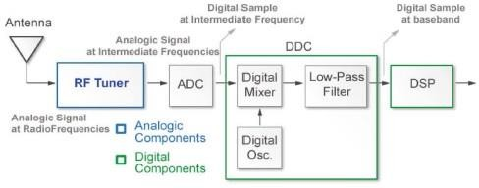

(Autor: José Raúl Machado-Fernández, 2014)

O SDR escolhido para a implementação foi o modelo genérico do RTL2832U OEM, por já estar disponível no laboratório. Tais dispositivos são de fácil acesso e custo reduzido, sendo assim amplamente utilizados pelo radioamadorismo.
Concomitantemente, também é utilizado por estudantes e pesquisadores. Nesse uso, pode funcionar como um analisador de espectro, tendo seus parâmetros, como frequência central e janela de análise, definidos pela programação. Tal aplicação possui alguns relatos na literatura.
Nesse sentido, existem duas funções do software de análise numérica MATLAB foram utilizadas, sendo estas documentadas no site “MathWorks”. Primeiramente, “comm.SDRRTLReceiver” permite a comunicação direta com o rádio pela porta USB, obtendo os dados de maneira crua, permitindo diversas aplicações. Subsequentemente, “dsp.SpectrumAnalyzer” facilita o tratamento dos dados, realizando a Transformação Rápida de Fourier (FFT), podendo também exibir na tela o gráfico de amplitude versus frequência, assim emulando um osciloscópio.

MATERIAIS E MÉTODOS

O propósito dessa iniciação científica foi continuar o desenvolvimento do scanner 3D de campos próximos elétricos e magnéticos, facilitando seu uso por meio da utilização de um SDR.
A primeira etapa foi a busca de estudos sobre radiofrequência e compatibilidade eletromagnética, com foco nos ensaios de emissão irradiada. Também foi utilizado o programa “SDRPlay” para escutar estações de rádio com o novo aparelho.
Em seguida, tais conhecimentos foram aplicados para realizar análises de espectro eletromagnético diretamente no MATLAB. Visando isolar a necessidade, foi desenvolvido um código que apenas recebe uma frequência e retorna o valor da amplitude do sinal naquele ponto.
Na última fase, o programa supracitado foi incorporado ao script do Scanner já existente, com as devidas alterações. Dessa forma, permitindo o funcionamento do Scanner.

RESULTADOS

O objetivo da Iniciação Científica de substituir o osciloscópio para o SDR foi atingido, mas com ressalvas. O uso do Scanner foi facilitado: o número de parâmetros de entrada foi reduzido, e operação do osciloscópio dispensada. Porém, a varredura está demorando dez vezes mais tempo. Isso ocorreu devido a forma que o MATLAB realiza a FFT, necessitando de vários pontos para analisar, quando somente um é utilizado ao final. Além disso, o contato com o rádio e a análise de espectro precisam ser novamente realizadas para cada ponto na placa em cada frequência, gerando mais lentidão.

ESTRUTURA DO SOFTWARE

Duas funções foram utilizadas em sequência no MATLAB para obter os dados necessários.
Inicialmente, são criados os objetos que representam o rádio e o analisador de espectro. “comm.SDRRTLReceiver” recebe parâmetros como: frequência central, taxa de amostragem, amostras por quadro, e retorna os dados no formato ‘double’. “dsp.SpectrumAnalyzer” recebe tais dados, e juntamente com as funções “getMeasurementsData” e “CursorMeasurements” retorna a amplitude da frequência desejada. Os objetos são mantidos, a comunicação permanece.
E para cada leitura, o parâmetro de frequência central é repassado para ambos os objetos, e assim obtendo a intensidade captada naquela frequência.
Ao final, o programa gera um mapa de gradiente da intensidade medida. Vale ressaltar que a medição pode ser feita simultaneamente para diversas frequências.

ESTRUTURA DO HARDWARE

Como já havia um modelo do Scanner, toda estrutura foi reaproveitada, como pode ser visto na figura 2. Foram feitas as adaptações necessárias, como substituir o osciloscópio pelo SDR, e também a ponteira de prova por um modelo mais adequado ao SDR, demonstrado pelas figuras 3 e 4.

Figura 2 - Estrutura mecânica de três eixos e a ponteira de prova
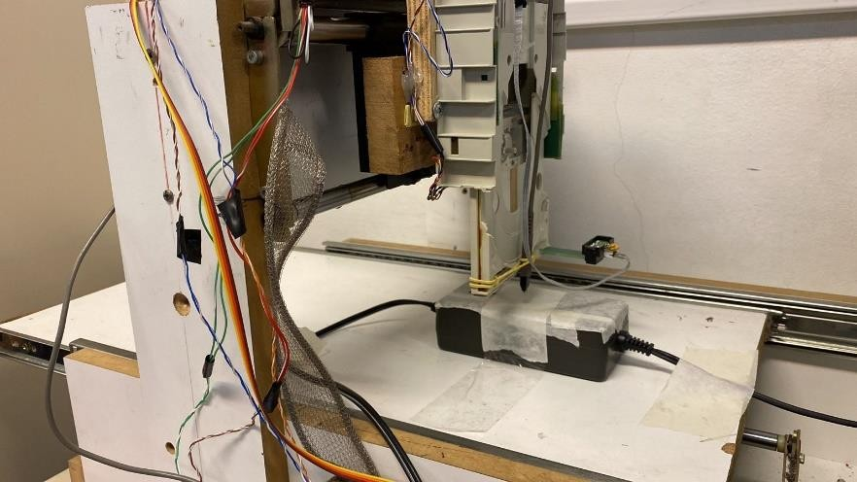

(Autoria própria, 2023)

Figura 3 - Microcontrolador e ponteira acoplada ao SDR
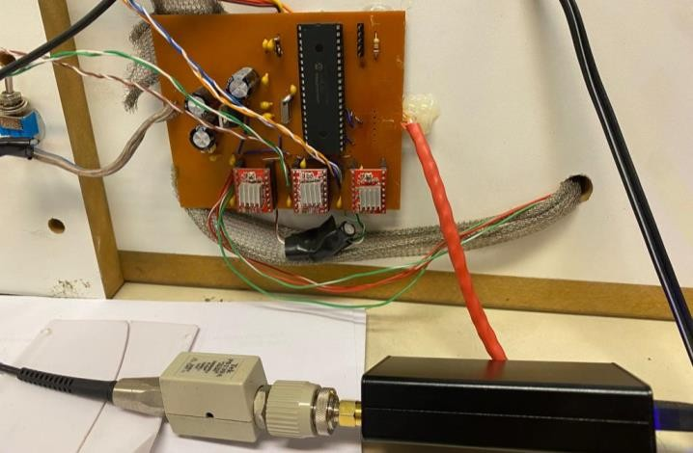

(Autoria própria, 2023)

Figura 4 - Detalhe do SDR
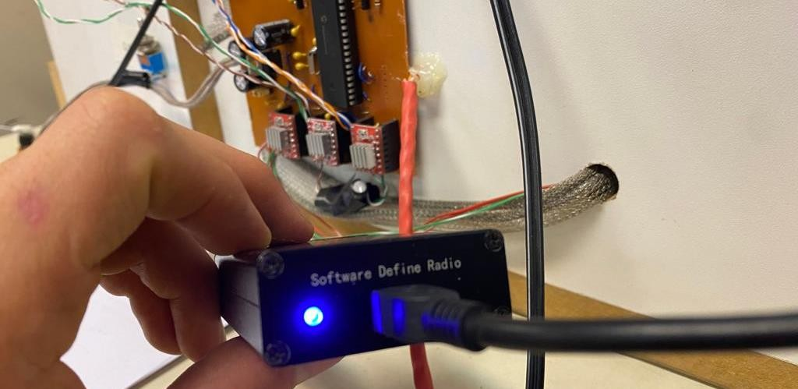

(Autoria própria, 2023)

RESULTADO DA VARREDURA

O mapa de calor foi adequadamente gerado com a nova versão do Scanner, com o SDR. Nos testes foi utilizada a fonte chaveada que alimenta o próprio sistema. Os gráficos da figura 5 e 6 são o modelo padrão, com escala automática. Os eixos X e Y representam, respectivamente, a largura e o comprimento da placa, em milímetros, inseridos pelo usuário. Assim sendo, a área representada é a própria da placa, e graduação de cores indica as regiões com campo elétrico mais ou menos intenso.
Figura 5 - Mapa de gradiente gerado para 120MHz
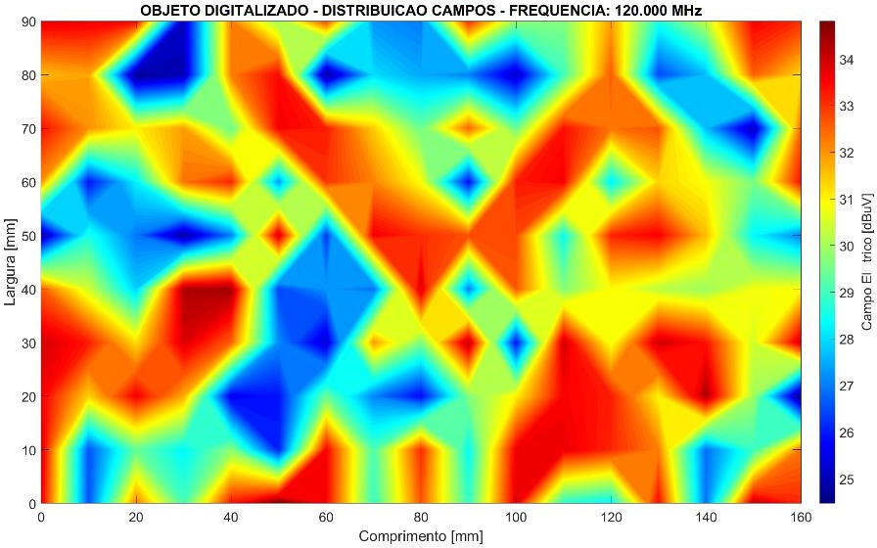

(Autoria própria, 2023)

Figura 6 – Mapa de gradiente gerado para 1.055MHz

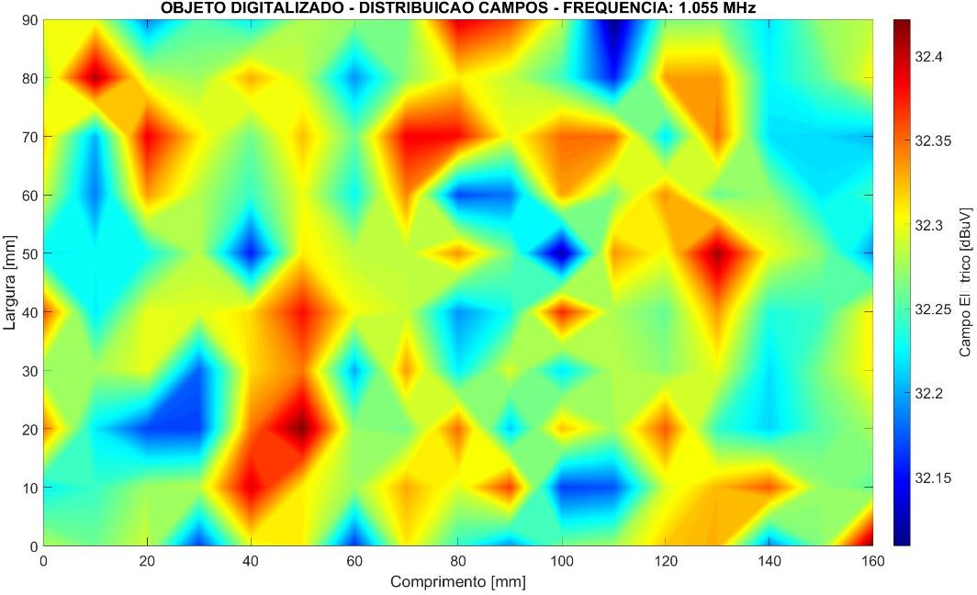

(Autoria própria, 2023)

É possível, dessa forma, visualizar as áreas de maior emissão, mesmo havendo ruído na imagem. Sendo assim, os ajustes necessários podem ser feitos nos circuitos avaliados.

CONCLUSÕES e CONSIDERAÇÕES FINAIS

O conceito da substituição foi provado válido, atingindo assim o objetivo da Iniciação Científica. Contudo, melhorias futuras são necessárias, tais como: trabalhar com os dados crus oriundos do rádio permitirá uma análise mais veloz; um SDR de 10 bits permitirá medições mais precisas; uma interface mais amigável incentivará o uso do Scanner.

REFERÊNCIAS

RICOBOM, B. (2019). COMPATIBILIDADE ELETROMAGNÉTICA EM CONVERSORES CHAVEADOS: UMA COMPARAÇÃO ENTRE TOPOLOGIAS E LAYOUTS EM UM
ESTUDO DE CASO. Tese de doutorado, UFPR - Universidade Federal do Paraná, Curitiba - Paraná. 175 pgs.

MACHADO-FERNÁNDEZ, J. Software Defined Radio: Basic Principles and Applications. 2014. Disponível em: http://www.scielo.org.co/scielo.php?script=sci_arttext&pid=S0121- 11292015000100007. Acesso em: 03 de Agosto de 2022.

COMM.SDRRTLRECEIVER. MathWorks, 2022. Disponível em: https://www.mathworks.com/help/supportpkg/rtlsdrradio/ug/comm.sdrrtlreceiver-system- object.html. Acesso em: 05 de Setembro de 2022.

DSP.SPECTRUMANALYZER. MathWorks, 2022. Disponível em: https://www.mathworks.com/help/dsp/ref/dsp.spectrumanalyzer-system-object.html. Acesso em: 05 de Setembro de 2022.

RTL2832U DATASHEET. Realtek, 2010. Disponível em: https://www.kechuang.org/r/303602. Acesso em: 09 de Setembro de 2022.

